UNIVERSIDADE PAULISTA

UNIP

**DETERMINAÇÃO DE VERTICALIDADE UTILIZANDO IMU MEMS**

AUTOR:  
RAFAEL JOSÉ MOTA OCARIZ

**MONOGRAFIADE CONCLUSÃODO CURSODE  
ENGENHARIA DA COMPUTAÇÃO**

ORIENTADOR:  
PROFESSOR DOUTOR ROGÉRIO MOREIRA CAZO

São José dos Campos, 23 de junho de 2016.

RAFAEL JOSÉ MOTA OCARIZ

**DETERMINAÇÃO DE VERTICALIDADE UTILIZANDO IMU MEMS**

Trabalho de conclusão de curso apresentado como parte das atividades para obtenção do título de Bacharel do curso de Engenharia da Computação da Universidade Paulista, UNIP, no campus de São José dos Campos.

Orientador: Professor Doutor Rogério Moreira Cazo

São José dos Campos, 23 de junho de 2016.

**Autor**: Rafael José Mota Ocariz  
**Título**: Determinação de verticalidade utilizando IMU MEMS

Trabalho de conclusão de curso apresentado como parte das atividades para obtenção do título de Bacharel do curso de Engenharia da Computação da Universidade Paulista, UNIP, no campus de São José dos Campos.

|  |  |  |  |  |
| --- | --- | --- | --- | --- |
| **Os componentes da banca de avaliação, abaixo listados, consideram este trabalho aprovado.** | | | | |
|  | **Nome** | **Titulação** | **Assinatura** | **Instituição** |
| 1 | Nome | Prof. |  |  |
| 2 | Nome | Prof. |  |  |
| 3 | Rogério Moreira Cazo | Prof. Dr. |  |  |

Data da aprovação: ______ de ________________________ de _________.

# DEDICATÓRIA

*Dedico este trabalho à minha família e aos meus  
amigos que sempre me apoiaram.*

# AGRADECIMENTOS

*Agradeço primeiramente a DEUS por ser o pilar principal  
na minha vida, também aos meus pais e colegas que me apoiaram  
durante esta jornada e ao professor Rogério Moreira Cazo pelas  
suas orientações, incentivos e colaborações para a conclusão  
desta pesquisa.*

*“O sucesso é ir de fracasso em fracasso sem  
perder o entusiasmo.”****Winston Churchill***

# RESUMO

Determinar o sentido vertical é essencial em foguetes, robôs bípedes, aviões, carros inteligentes e mapeamento topográfico, por exemplo. O corpo humano determina essa variável instintivamente, facilmente observável durante o caminhar ou o simples ato de ficar em pé, quando o corpo se posiciona no sentido vertical e em equilíbrio. Calcular com precisão tal informação é de suma importância a fim de garantir a qualidade do produto final. Foi exatamente esta necessidade, além da imprescindibilidade de se obter um baixo custo final, que deu origem a pesquisa contida neste documento. Durante o documento são detalhadas a motivação, o objetivo geral e objetivos específicos, os materiais e métodos utilizados, todo o projeto de engenharia e os ensaios e resultados. O sensor inercial utilizado é um MPU-6050 que contém em sua estrutura um acelerômetro de três eixos, um girômetro de três eixos e um sensor de temperatura. Apenas para fins de apresentação está sendo utilizada uma tela LCD de 3,2” com reconhecimento de toque na tela que imprime uma aplicação com gráfico customizado e funções customizadas.

**Palavras-chave**: verticalidade, sensor inercial, acelerômetro, girômetro.

# ABSTRACT

Determine plumb is essential in rockets, biped robots, airplanes, intelligent cars and topography mapping, for example. The human body determine this variable instinctively, easily observable during walking or the simple act of standing, when the body is positioned vertically and in balance. Calculate with precision this information is very important to ensure the quality of the final product. It was precisely this necessity, in addition to the indispensability to obtain a low final cost, which led the research contained in this document. During the document are detailed the motivation, general objective and the specifics objectives, the materials and methods used, all the engineering project, the tests and the results. The inertial sensor used is the MPU-6050 who contains inside him an accelerometer and a gyro, both triaxial, and a temperature sensor. Only for presentation is being used a 3,2” touchscreen LCD to print an application with custom graphics and functions.

**Passwords**: plumb, inertial sensor, accelerometer, gyro.

# LISTA DE ILUSTRAÇÕES

Figura 1 - Tríade de referência Cartesiana com vetores ortogonais de base a1, a2 e a3 ou $i$, $j$ e $k$. Fonte: Wie, 2008. 17

Figura 2 - Representação dos ângulos de Euler. Fonte: Wikipédia, 2014. 18

Figura 3 - MEMS. Fonte: iectech.org, 2014 20

Figura 4 - Geração da força de Coriolis. Fonte: Titterton, et al., 2004. 20

Figura 5 - Um acelerômetro simples. Fonte: Titterton, et al., 2004. 21

Figura 6 - Efeito de Hall. Fonte: Jain, 2012. 22

Figura 7 - MPU-9250. Fonte: Szorti, 2015. 23

# LISTA DE TABELAS

Tabela 1 - Como interpretar a matriz cosseno da direção. Fonte: Autor 19

# LISTA DE ABREVIATURAS E SIGLAS

|  |  |
| --- | --- |
| DMP | Digital Motion Processor ou Processador Digital de Movimento. |
| FSE | Funcionamento do Software Embarcado |
| GNSS | Global Navigation Satellite System ou Sistema Global de Navegação de Satélite. |
| LICS | Laboratório de Identificação, Navegação, Controle e Simulação |
| IEEE | Institute of Electrical and Electronics Engineers ou Instituto de Engenharia Elétrica e Eletrônica. |
| IMU | Inertial Measument Unit ou Unidade de Medidas Inerciais. |
| MCM | Multi-chip module ou Módulo multi-chip. |
| MEMS | Micro Eletro-Mechanical Systems ou Sistemas Micro Eletromecânicos. |
| MUV | Movimento Uniformemente variado (aceleração fixa). |
| MV | Movimento Variado (aceleração variável). |
| QFN | Quad Flat No leads, método de encapsulamento de circuito impresso |
| VANT | Veículo Aéreo Não Tripulado |
| ZMP | Zero-Moment Point ou Ponto de Momento Nulo/Zero. |

**SUMÁRIO**

1. INTRODUÇÃO 14

1.1. Contextualização do problema 14

1.2. Definição dos requisitos 14

1.3. Objetivo geral 14

1.4. Objetivo Específico 14

1.5. Trabalhos relacionados 15

2. REVISÃO TEÓRICA 16

2.1. Fundamentação Teórica 16

2.2. Sensores 19

2.2.1. MEMS 19

2.2.2. Girômetro 20

2.2.3. Acelerômetro 21

2.2.4. Magnetômetro 21

2.2.5. Sensor de temperatura 22

2.2.6. Caracterização de sensores 22

2.2.7. Tratamento de ruídos 22

3. DESENVOLVIMENTO 23

3.1. Materiais 23

3.1.1. Arduino MEGA 2560 23

3.1.2. MPU-9250 23

3.1.3. Tela LCD 3.2” 24

3.1.4. IDE Arduino 24

3.1.5. Matlab 24

3.2. Metodologia 24

3.2.1. Caracterização dos sensores 24

3.2.2. Tratamento de ruídos 24

3.2.3. Determinação de métodos de medição 24

3.3. Montagem 24

3.4. Engenharia de Software 24

3.4.1. UML 24

4. TESTES E RESULTADOS 25

4.1. Testes 25

4.1.1. Ensaio de quatro posições 25

4.1.2. Ensaio em mesa Rotativa 25

4.1.3. Ensaio de FSE 25

4.2. Resultados 25

4.2.1. Comparação de dados obtidos 25

4.2.1.1. Ensaio de quatro posições 25

4.2.1.2. Ensaio em mesa rotativa 25

4.2.2. Análise dos resultados de FSE 25

5. CONCLUSÃO 26

5.1. Considerações finais 26

5.1.1. Método de medição 26

5.2. Trabalhos futuros 26

REFERÊNCIAS BIBLIOGRÁFICAS 27

ANEXO A 28

ANEXO B 29

# INTRODUÇÃO

O ser humano determina a verticalidade através sensação gerada pela gravidade e isso ocorre de forma instintiva, permitindo-o manter-se equilibrado parado e em movimento.

A pesquisa descrita neste documento visa definir a verticalidade através de leituras de dados sensoriais, reduzindo ruídos e fornecendo dados mais precisos ao usuário a respeito do desvio quanto ao sentido vertical.

No decorrer do capítulo serão descritos os objetivos a serem atingidos, toda a base teórica necessária e alguns trabalhos relacionados que foram ou que estão sendo realizados.

## Contextualização do problema

A fim de expor o problema a ser tratado durante o trabalho devem-se deixar claro suas origens.

Antes de esta pesquisa ter início estava sendo desenvolvido um sistema para determinar o ZMP, descrito por Miomir Vukobratović e Branislav Borovac em seu artigo Zero-Moment Point – Thirty Five Yearsof its Life publicado em 2004 pelo Internation Journal of Humanoid Robotics como o ponto onde todas as forças agentes no mecanismo de movimentação de um robô bípede podem ser substituídas por apenas uma. Um dos requisitos para determinar o ZMP é controlar também a postura do robô. Tal necessidade inviabilizou o projeto de sistema de determinação de ZMP, pois como já citado foi definido o pré-requisito de se obter ou desenvolver um sistema de determinação e controle de postura.

Seguindo esta nova abordagem começou-se a pensar neste novo sistema. Seguindo as fases genéricas de um gerenciamento de projeto iniciou-se um trabalho na engenharia de requisitos e nesta etapa surgiu o problema a ser resolvido com a pesquisa contida neste documento: segundo Zhijun Li em seu eu artigo publicado em 2012 é necessário um sistema de determinação de verticalidade afim de determinar a postura do robô.

## Definição dos requisitos

O sistema desenvolvido nesta pesquisa deve ser capaz de determinar a verticalidade local em posição estática ou em movimento, a temperaturas entre 0ºC e 50ºC e com um erro de até 0,1º ou aproximadamente 1,74x10-3 radianos. 0,1º ou aproximadamente 1,74x10-3 radianos. A orientação dos eixos do sistema de coordenadas deve respeitar o padrão utilizado nas IMUs testadas no LICS presente no Instituto de Aeronáutica e Espaço, no caso é norte para Z, cima para X e leste para Y.

## Objetivo geral

A pesquisa detalhada neste documento tem por objetivo geral apresentar um sistema de determinação de verticalidade utilizando IMU MEMS.

## Objetivo Específico

Para atingir o objetivo geral da pesquisa foram listados alguns objetivos específicos cujo cumprimento individual é de suma importância. Estes objetivos são:

* Especificar, projetar e construir uma IMU MEMS suficiente para atender ao projeto;
* Elaborar código em C para Arduino MEGA 2560 para tratar as medições dos sensores e imprimir em unidades de engenharia em console no computador;
* Realizar ensaios de caracterização dos acelerômetros, girômetros e termômetro e aplicar a variância de Allan afim de corrigir e filtrar os dados medidos e remover ruídos;
* Programar Código de determinação de variação quanto ao sentido vertical;
* Realizar testes e obter resultados positivos quanto a determinação do sentido vertical durante Movimentos Variados (MV) e Movimentos Uniformemente Variados (MUV);
* Programar interface gráfica para apresentação.

## Trabalhos relacionados

Foram selecionados alguns trabalhos realizados em áreas correlatas ou que foi definido algo semelhante ao sistema aqui definido como requisito.

Um destes trabalhos é o realizado por Mahzad Kalantari e sua equipe, publicado em 2010 e que tem o título de “A New Solution to the Relative Orientation Problem Using Only 3 Points and the Vertical Direction”. No decorrer do trabalho, mais precisamente no capítulo 3 ele calcula a direção vertical por meio de imagens obtidas por câmeras.

Outro trabalho é o realizado por T. Viéville e sua equipe em 1993, intitulado “Computation of Ego-motion and Structure from Visual and Inertial Sensors Using the Vertical Cue”. Nesse trabalho o método utilizado para definir a orientação do sentido vertical é semelhante ao proposto na pesquisa detalhada neste documento.

Um terceiro, último e mais recente trabalho relacionado a ser citado é o feito por Emel’yantesev e equipe em 2015 com o tema “Vertical Deflection Determination in High Latitudes Using Precision IMU and two-Antenna GNNS System”. Logo na introdução Emel’yantesev já define seu conceito de sentido vertical e métodos para um cálculo muito mais preciso que o proposto neste documento, porém para aplicação em satélites.

# REVISÃO TEÓRICA

É fundamental para qualquer pesquisa que esta esteja bem embasada. Partindo desse princípio, com a finalidade de obter-se uma sólida base, no decorrer deste capítulo serão apresentados de forma clara e objetiva conceitos importantes utilizados no desenvolvimento da mesma.

## Fundamentação Teórica

Verticalidade é definida pelo dicionário da língua portuguesa como a qualidade do que é vertical ou se encontra nessa posição, logo determinar a verticalidade é, por dedução simples, determinar se o corpo ou eixo a ser determinado, está posicionado no sentido vertical.

Vertical em rápido exemplo, pode ser a [linha](https://pt.wikipedia.org/wiki/Fio_de_prumo) de [prumo](https://pt.wikipedia.org/wiki/Prumo) usada pelos pedreiros ou a imaginária, alinhada exatamente como a linha de direção da força da [gravidade](https://pt.wikipedia.org/wiki/Gravidade) e o [prumo](https://pt.wikipedia.org/wiki/Prumo), e conseqüentemente [perpendicular](https://pt.wikipedia.org/wiki/Perpendicular) ao [horizonte](https://pt.wikipedia.org/wiki/Horizonte) (preferencialmente) marítimo, considerando-o um referencial sobre a terra ou corpos semelhantes. Devido a curvatura da terra a vertical só poderá ser definida pelo homem em relação ao espaço esférico a sua volta e a força gravitacional que mantém o observador na vertical porem no centro de seu campo de visão. Nesse sentido, a vertical é uma única [linha](https://pt.wikipedia.org/wiki/Linha) imaginária que se pudesse ser vista por observadores localizados em pontos diferentes, tanto poderia ser uma curva como uma linha reta. Para o observador externo a vertical do observador interno é vista como sendo uma curva com (1/4 de círculo) que vai do horizonte (ou chão) a cabeça dele. Para o observador interno, porém, essa linha é vista como uma reta que sai do [horizonte](https://pt.wikipedia.org/wiki/Horizonte) para o ponto no [zênite](https://pt.wikipedia.org/wiki/Z%C3%AAnite) exatamente acima de sua cabeça (Wikipedia, 2013).

Partindo da definição acima, neste trabalho, o sentido vertical será considerado como a orientação de atuação da força gravitacional, ou seja, o sentido e direção do vetor aceleração da gravidade.

Para determinar o sentido vertical será utilizada uma IMU construída a partir do MPU-9250 que será detalhado mais adiante neste documento.

Por ponto de referência pode ser entendido como um ponto no espaço que servirá de base para calcular posição e rotação de um corpo . Como navegação não é um dos itens a ser tratado nesta pesquisa então o ponto de referência será sempre local, ou seja, no centro da de medição da IMU e respeitando os três eixos fixos conforme definido no sub-capítulo 1.2.

“Uma Unidade de Medição Inercial (IMU) é um dispositivo que utiliza sistemas de medição como girômetros e acelerômetros para estimar a posição relativa, velocidade e aceleração de um veículo em movimento” (Siciliano, et al., 2008).

No decorrer do documento será explanado o que são e como funcionam acelerômetros, girômetros e magnetômetros, deixando mais claro como serão obtidos os valores aplicados nas equações a seguir.

Para determinação da verticalidade em um estado estático, ou seja, quando o corpo a ser medido estiver com velocidade e aceleração nula, será utilizado apenas o triedro acelerômétrico e o magnetômetro. Em estado dinâmico, ou seja, com aceleração diferente de zero, a verticalidade será determinada a partir dos dados fornecidos pela tríade girométrica.

A representação da variação quanto à verticalidade será feita por meio do uso de ângulos de Euler. Antes de introduzir o conceito de ângulos de Euler é necessário introduzir o conceito de representação de vetores por meio de matrizes.

Um sistema ortogonal de referência pode ser representado por uma matriz a partir de três vetores de base, como representado abaixo:

A ilustra como estão organizados esses vetores em um sistema ortogonal Cartesiano de referência.

Figura 1 - Tríade de referência Cartesiana com vetores ortogonais de base a1, a2 e a3 ou $\vec{i}$, $\vec{j}$ e $\vec{k}$. Fonte: Wie, 2008.

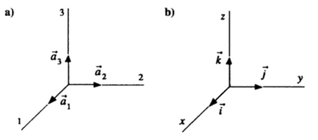

Todo vetor possui três componentes, uma para cada eixo ortogonal, logo essas componentes podem ser representadas na matriz seguinte.

$$x= \left[\begin{matrix}x1 \\ x2 \\ x3\end{matrix}\right]$$

As componentes $x1$, $x2$ e $x3$ devem estar alinhados com $a1$, $a2$ e $a3$ respectivamente. Logo o vetor $\vec{x}$ pode ser calculado pela notação matricial a seguir:

$$\vec{x}= \left[\begin{matrix}\vec{a}1 & \vec{a}2 & \vec{a}3\end{matrix}\right] \left[\begin{matrix}x1 \\ x2 \\ x3\end{matrix}\right]$$

Ou na forma de equação:

$$\vec{x}=x1\vec{a}1+x2\vec{a}2+x3\vec{a}3= \sum_{i=1}^{3}{xi\vec{a}i}$$

Tais formas de representação de vetores por meio de notação matricial e detalhes mais amplos estão contidos na obra de Bong Wie publicada em 2008 e aqui utilizada como referência.

Outro conceito importante de ressaltar é o de atitude. Atitude pode ser entendida como a orientação de um corpo. “... necessidade de controlar a direção que aponta, ou atitude, de um satélite na órbita da Terra” . Partindo dessa consideração, controle de atitude pode ser entendido como o controle da orientação, ou rotação, de um corpo.

“Um esquema para orientar um corpo rígido a uma determinada atitude é chamado rotação do eixo do corpo; isso envolve rotacionar três vezes sucessivas ao redor dos eixos do corpo fixo de referência [...] Há doze conjuntos de ângulos de Euler para cada sucessiva rotação ao redor dos eixos fixos no corpo” (Wie, 2008).

“Leonard Euler (1707 - 1783), que era o matemático e físico teórico líder no século 18, introduziu pela primeira vez o conceito de três rotações sucessivas para descrever a orientação de um plano em órbita usando três ângulos Ω, *i* e ω” (Wie, 2008).

Entende-se então que os ângulos de Euler nada mais são que os três ângulos independentes que especificam a orientação do corpo em rotação em referência ao corpo fixo. A ilustra os ângulos de Euler em ação. Os eixos e plano azuis simulam a referência e os vermelhos o corpo girante.

Figura 2 - Representação dos ângulos de Euler. Fonte: Wikipédia, 2014.

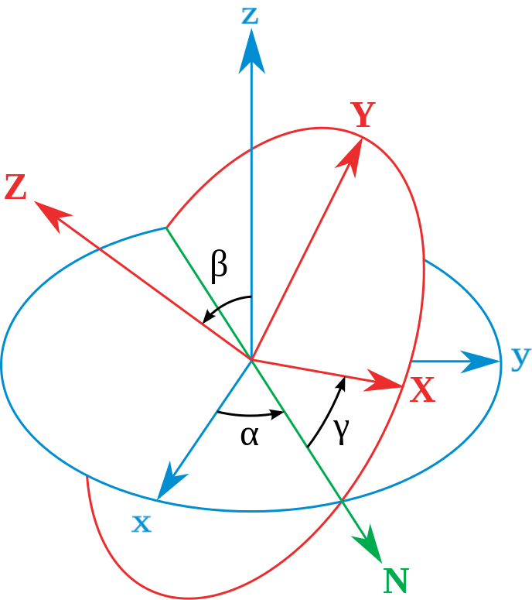

Na Figura 2 - Representação dos ângulos de Euler. Fonte: Wikipédia, 2014. podem ser notados os três ângulos:

* α: representa a rotação ao redor do eixo z ou o ângulo formado pelos eixos x e N;
* β: representa a rotação ao redor do eixo N ou o ângulo formado pelos eixos z e Z;
* γ: representa a rotação ao redor do eixo Z ou o ângulo formado pelos eixos N e X.

Tais apreciações são feitas por Siciliano e equipe em seu livro publicado em 2008 pela editora Springer.

Para poder utilizar tal teoria na transformação de vetores pode-se aplicar o procedimento descrito por Titterton em sua obra publicada em 2004, a matriz cosseno da direção do corpo para a referência pode ser dada pela matriz, seguindo o conjunto de rotações $z x^{'}z"$, é:

$$C_{c}^{ref}=\left[\begin{matrix}\cos{α}\cos{γ}- \cos{β}\sin{α}\sin{γ} & -\cos{α}\sin{γ}- \cos{β}\cos{γ}\sin{α} & \sin{α}\sin{β} \\ \cos{γ}\sin{α}+ \cos{α}\cos{β}\sin{γ} & \cos{α}\cos{β}\cos{γ}- \sin{α}\sin{γ} & -\cos{α}\sin{β} \\ \sin{β}\sin{γ} & \cos{γ}\sin{β} & \cos{β}\end{matrix}\right]$$

“O elemento na linha $i$ e coluna $j$ representa o cosseno do ângulo entre o eixo i da referência e o eixo j do corpo” (Titterton, et al., 2004).

A definição da matriz cosseno da direção é dada pela citação acima, a ilustra tal definição:

Tabela 1 - Como interpretar a matriz cosseno da direção. Fonte: Autor

|  |  |  |  |
| --- | --- | --- | --- |
|  | **Coluna j = 1**  **Eixo X (corpo)** | **Coluna j = 2**  **Eixo Y (corpo)** | **Coluna j = 3**  **Eixo Z (corpo)** |
| **Linha i = 1**  **Eixo x (Referência)** | $$θ_{X}^{x}=\cos^{-1}{(C_{c}^{ref}ij)}$$ | $$θ_{Y}^{x}=\cos^{-1}{(C_{c}^{ref}ij)}$$ | $$θ_{Z}^{x}=\cos^{-1}{(C_{c}^{ref}ij)}$$ |
| **Linha i = 2**  **Eixo y (Referência)** | $$θ_{X}^{y}=\cos^{-1}{(C_{c}^{ref}ij)}$$ | $$θ_{Y}^{y}=\cos^{-1}{(C_{c}^{ref}ij)}$$ | $$θ_{Z}^{y}=\cos^{-1}{(C_{c}^{ref}ij)}$$ |
| **Linha i = 3**  **Eixo z (Referência)** | $$θ_{X}^{z}=\cos^{-1}{(C_{c}^{ref}ij)}$$ | $$θ_{Y}^{z}=\cos^{-1}{(C_{c}^{ref}ij)}$$ | $$θ_{Z}^{z}=\cos^{-1}{(C_{c}^{ref}ij)}$$ |

## Sensores

Além dos conhecimentos teóricos apresentados anteriormente é de suma importância compreender o funcionamento dos sensores inerciais e de temperatura que serão utilizados. Resumidamente será um para medição das forças presentes, outro para obter a atitude e outro para localizar o norte magnético da terra.

### MEMS

“Sistemas micro eletromecânicos (MEMS) são uma tecnologia emergente que tem potencial para múltiplos usos. São sensores de baixo custo, baixo consumo e disponibilidade fácil.” (Aggarwal, et al., 2010).

A citação acima justifica a seleção de sensores MEMS para a integração da pesquisa. A definição de sistemas micro eletromecânicos é dada pelo mesmo autor na citação abaixo:

“Sistemas micro eletromecânicos (MEMS) são a integração de elementos mecânicos, sensores, atuadores e eletrônica em um substrato comum. MEMS traz junto tecnologias microeletrônicas e micromáquinas em uma plataforma comum baseada em silicone.” (Aggarwal, et al., 2010).

As aplicações são das mais variadas, desde sistemas complexos de navegação até um sistema simples de controle de uma cadeira de rodas elétrica, por exemplo. A ilustra um MEMS.

Figura 3 - MEMS. Fonte: iectech.org, 2014

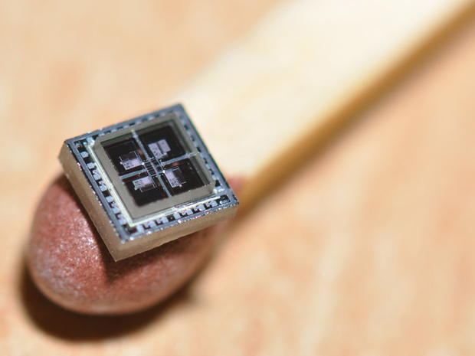

### Girômetro

“Girômetros são usados em várias aplicações para sentir a rotação por um veículo ou estrutura (girômetros de deslocamento) ou, mais comumente, a velocidade angular de rotação ao redor de um eixo pré-definido (girômetros de velocidade)” (Titterton, et al., 2004).

O girômetro MEMS utilizado informa a velocidade angular em º/s (graus por sergundo) ao redor dos eixos X, Y e Z locais do sensor.

“Girômetros MEMS são dispositivos não-girantes que usam o efeito da aceleração de Coriolis em uma massa de prova vibrante para detectar a rotação angular inercial. Assim, estes sensores se baseiam na detecção da força que atua sobre uma massa que é sujeita a um movimento vibratório linear em um frame de referência que é rotativo sobre um eixo perpendicular ao eixo de movimento linear. A força resultante, a força de Coriolis, atua na direção, que é perpendicular a ambos o eixo de vibração e o eixo onde a rotação está sendo aplicada” (Titterton, et al., 2004).

A geração da força de Coriolis, mencionada na citação acima, é ilustrada na

Figura 4 - Geração da força de Coriolis. Fonte: Titterton, et al., 2004.

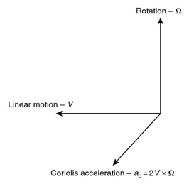

### Acelerômetro

“Um acelerômetro mede a força específica em um plano de referência, que pode ser usado para estimar a aceleração de um corpo em movimento” (Aggarwal, et al., 2010).

Com isso pode-se deduzir que o acelerômetro tem a capacidade de medir a aceleração da gravidade atuante no corpo medido, sendo assim, um acelerômetro triaxial, em estado estático, possui como resultante de suas três medições nos eixos X, Y e Z a aceleração da gravidade, ou em sua unidade de medição, 1g.

“A pequena massa, conhecida como massa de prova ou massa sísmica, faz parte de um instrumento chamado acelerômetro. Em sua forma mais simples, o acelerômetro contém uma massa de prova conectada a uma mola [...]” (Titterton, et al., 2004).

A definição acima cabe a qualquer acelerômetro, explicando de forma básica seu funcionamento. A exemplifica de forma gráfica a citação acima.

Figura 5 - Um acelerômetro simples. Fonte: Titterton, et al., 2004.

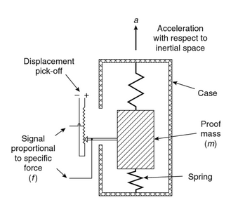

Quanto à construção de acelerômetros MEMS o mesmo autor também fornece uma explicação aceitável, como exposto pelo trecho seguinte.

“O uso de silicone para fabricar micro peças de precisão de um acelerômetro para medir a força específica sendo aplicada a um eixo de entrada é bem estabelecido. O atual estado e desenvolvimento é que o sensor seja inteiramente construído de silicone, com exceção da caixa selada hermeticamente, que ainda tende a ser metálica. Designs modernos e micromáquinas de precisão permitem que um sensor de precisão consista de aproximadamente cinco partes” (Titterton, et al., 2004).

### Magnetômetro

Magnetômetros é um instrumento com um sensor que mede a densidade do fluxo magnético, no caso do sensor MEMS utilizado a unidade é em µT (micro tesla).

Os magnetômetros podem ser classificados em dois tipos, assim como afirmado na citação a seguir.

“Magnetômetros vetoriais que medem o valor da densidade do fluxo em uma direção específica em um espaço tridimensional. [...] Magnetômetros escalares que medem somente a magnitude do vetor passando pelo sensor independente da direção” (Jain, 2012).

O magnetômetro utilizado mede segundo o efeito de Hall. O principio é que quando um condutor de transporte de corrente é colocado em um campo magnético, a voltagem gerada perpendicularmente à direção do campo e o fluxo de corrente (Jain, 2012). A figura retrata o efeito de Hall.

Figura 6 - Efeito de Hall. Fonte: Jain, 2012.

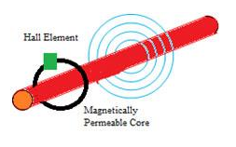

### Sensor de temperatura

### Caracterização de sensores

### Tratamento de ruídos

“A técnica mais comum de modelagem para determinar as características do ruído aleatório subjacente ao sensor inercial para IMU MEMS de baixo custo é a Técnica da Variância de Allan” (Aggarwal, et al., 2010).

# DESENVOLVIMENTO

A montagem do sensor, projeto do software, caracterização dos sensores, cálculo do filtro de ruídos e otimização. Todas essas etapas do desenvolvimento do sensor que comprovará a eficácia e eficiência do sistema de determinação de verticalidade aqui proposto serão detalhadas no decorrer deste capítulo.

## Materiais

Não será possível dar prosseguimento à pesquisa sem antes definir os materiais a serem utilizados para montagem do sistema proposto. A seguir serão expostos os materiais e ferramentas que serão utilizados na montar o protótipo.

### Arduino MEGA 2560

### MPU-9250

Segundo o datasheet do MPU-9250, é um MCM que possui um girômetro tri-axial, um acelerômetro tri-axial e o magnetômetro tri-axial modelo AK8963 da fabricante Asahi Hasei Corp integrados em um único pacote QFN. Além dos três sensores inerciais há também um sensor de temperatura embarcado no pacote do módulo. Este MPU conta também com a tecnologia DMP que tem a função de efetuar todos os cálculos de rastreamento de movimento e fornecer ao processador principal os dados já tratados para serem utilizados na aplicação. Esta tecnologia não será utilizada nesta pesquisa, porém será utilizada posteriormente para comparação dos resultados obtidos. Mais informações a respeito deste componente estão no datasheet do MPU-9250 contido no ANEXO A. A ilustra este componente.

Figura 7 - MPU-9250. Fonte: Szorti, 2015.

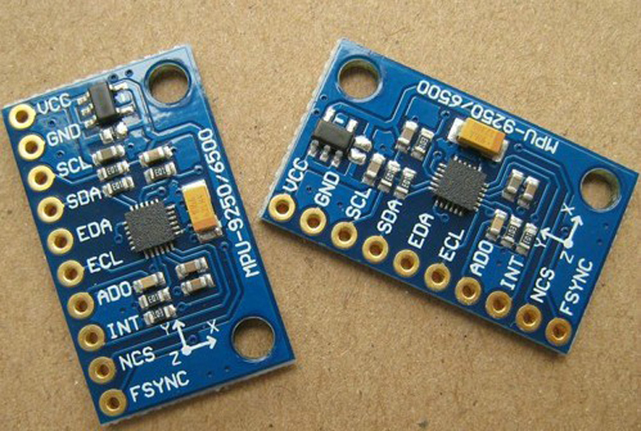

### Tela LCD 3.2”

### IDE Arduino

### Matlab

## Metodologia

### Caracterização dos sensores

### Tratamento de ruídos

### Determinação de métodos de medição

## Montagem

## Engenharia de Software

### UML

# TESTES E RESULTADOS

## Testes

### Ensaio de quatro posições

### Ensaio em mesa Rotativa

### Ensaio de FSE

## Resultados

### Comparação de dados obtidos

#### Ensaio de quatro posições

#### Ensaio em mesa rotativa

### Análise dos resultados de FSE

# CONCLUSÃO

## Considerações finais

### Método de medição

## Trabalhos futuros

Como prosseguimento do trabalho será listado abaixo alguns temas interessantes e que cabem como seqüência:

* Módulo de correção de postura em robô bípede: continuidade direta desde trabalho levando em consideração a história que levou à seleção do tema;
* Módulo de Controle de atitude para VANT ou outro veículo autônomo: Um módulo capaz de controlar a orientação do veículo com a finalidade de corrigir a trajetória e a estabilidade;
* Módulo de Navegação para VANT ou outro veículo autônomo: sistema responsável por garantir que o veículo siga a trajetória desejada e também de rastrear o movimento do mesmo.

# REFERÊNCIAS BIBLIOGRÁFICAS

**Aggarwal, Priyanka, et al. 2010.** *MEMS-Based Integrated Navigation.* Norwood : Artech House, 2010. ISBN: 978-1-60807-043-5.

**Davis, Donnette. 2008.** *Studying the Sciences, Physics - Grades 10-12.* Raleigh : Lulu Press, Inc, 2008. ISBN 978-1-326-20296-9.

**Emel'yantsev, G. I., Blazhnov, B. A. e Stepanov, A. P. 2015.** Vertical Deflection Determination in High Latitudes Using Precision IMU and Two-Antenna GNSS System. *Gyroscopy and Navigation.* 2015, Vol. 6, 4.

**Franklin, Gene F, Powell, J David e Emami-Naeini, Abbas. 2013.** *Sistemas de Controle para Engenharia, 6ª edição.* São Paulo : Bookman, 2013. ISBN: 978-0-136-01969-5.

**InvenSense. 2014.** MPU-9250 Product Specification. 2014. Vol. 1. PS-MPU-9250A-01.

**Jain, Preeti. 2012.** What is a Magnetometer: Types & Applications - EngineersGarage. *Engineers Garage.* [Online] 05 de Julho de 2012. [Citado em: 30 de Junho de 2016.] http://www.engineersgarage.com/articles/magnetometer.

**Kalantari, Mahzad, et al. 2011.** A New Solution to the Relative Orientation Problem Using Only 3 Points and the Vertical Direction. *Journal of Mathematical Imaging and Vision.* 2011, 39.

**Li, Zhijun e Ge, Shuzhi Sam. 2012.** Balancing and Posture Controls for Biped Robots with Unmedelled Dynamics. [A. do livro] Chun-Yi Su, Subhash Rakheja e Honghai Liu. *Intelligent Robotics and Applications.* Montreal : Springer, 2012, Vol. 7506.

**Siciliano, Bruno e Khatib, Oussama. 2008.** *Handbook of Robotics.* Berlin : Springer, 2008. ISBN 978-3-540-23957-4.

**Titterton, D. H. e Weston, J. L. 2004.** *Strapdown Inertial Navigation Technology, Second Edition.* Reston : The Institution of Electrical Engineers, 2004. ISBN: 978-1-56347-693-2.

**Viéville, T., Clergue, E. e Facao, P.E.D.S. 1993.** Computation of ego-motion and structure from Visual and Inertial Sensors Using the Vertical Cue. *IEEE.* 1993.

**Vukobratović, Miomir e Borovac, Branislav. 2004.** Zero-Moment Point - Thirty Five Years of its life. *International Journal of Humanoid Robotics.* 2004, Vol. 1.

**Wie, Bong. 2008.** *Space Vehicle Dynamics and Control - Second Edition.* Ames : American Institute os Aeronautics and Astronautics, 2008. ISBN 978-1-56347-953-3.

**Wikipedia. 2013.** Vertical. *Wikipédia, a enclopédia livre.* [Online] 28 de março de 2013. [Citado em: 23 de junho de 2016.] https://pt.wikipedia.org/wiki/Vertical.

# ANEXO A

Colocar aqui o Datasheet do MPU-9250.

# ANEXO B

Colocar aqui uma cópia da norma da IEEE que define o ensaio de quatro posições.